CENTRO ANZIANI DI BRICHERASIO 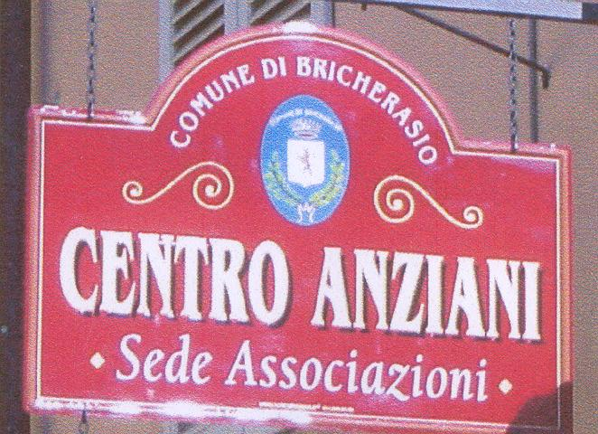 COMUNE DI BRICHERASIO

PRANZO DI CARNEVALE
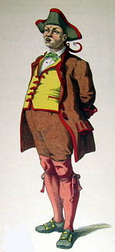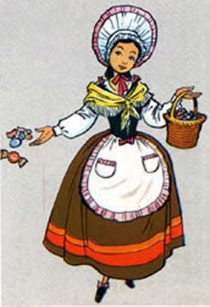

domenicA 19 febbrAiO 2012
ORE 12.30 presso
TRATTORIA BOCCIODROMO
di LUSERNA SAN GIOVANNI
MENU’:
● Insalata di mare | ● Risotto allo zafferano | ● Tiramisu
 | ● Agnolotti al sugo di arrosto
● Carne cruda tritata con |  | ● Caffè
scaglie di parmigiano | ● Arrosto di vitello con patate al forno e
● Flan di spinaci con fonduta | carote al burro | ● Vini: Bianco e Rosso
 | € 22,00
Le prenotazioni si effettuano tutti i pomeriggi, entro martedì 14 febbraio, presso il Centro Anziani di Via Brignone, 3 a Bricherasio.

LA GIORNATA PROSEGUE DALLE 16 ALLE 19 CON IL BALLO IN MASCHERA AL SALONE POLIVALENTE DOVE VERRANNO PREMIATE LE MIGLIORI MASCHERE
INGRESSO AD OFFERTA LIBERA
Il Comitato Anziani declina ogni responsabilità a persone e cose.
Il Presidente
Maria Teresa ALEMANNO

